美国大使馆又被炸了！古特雷斯出面

[有理儿有面](javascript:void(0);)

**有理儿有面**

微信号 youli-youmian

功能介绍 你说是不是

2023-02-15[原文](https://mp.weixin.qq.com/s?__biz=Mzg3MjEyMTYyNg==&mid=2247582378&idx=2&sn=60867bc34b21e0aebf856c7b25564ca6&chksm=cef7d6dff9805fc930ce2a658adb816cc5bd2700a54a7d350b6be2728dcb52b059a54e1ce442&scene=27#wechat_redirect&cpage=148) 发表于

收录于合集

以下文章来源于猫眼看天下 ，作者catdiscuss



猫眼看天下

.

猫眼看天下，评论有精彩。热爱生活，嬉笑怒骂任由人。评点时事，独立客观皆学问。





**全文共1530字，图片4张，预计阅读时间为5分钟。**

**文章转载自“猫眼看天下”。**



▼

作为世界上最大的军事强国，美国人做事向来雷厉风行，对于弱小的国家一言不合就开战，对于大国就是拉帮结伙进行单边极限制裁，所以，这么多年以来，只听到美军欺负别人的消息，从来没有美军被打挨炸的新闻。

但这并不绝对。

近日，被美军占领的伊拉克首都“绿区”举行的抗议美军非法占领的活动中出现流血冲突，已造成至少20人死亡，约有350名抗议者在冲突事件中受伤。而就在冲突爆发的当天，有7枚炮弹和数量不明的火箭弹在美国驻伊拉克使馆旁边爆炸，美使馆内警报大作，美国人惊恐万分，但此后并无人员伤亡的报道。

事发后，美国人一直都无法证实袭击的炮弹和火箭弹来自于何方。

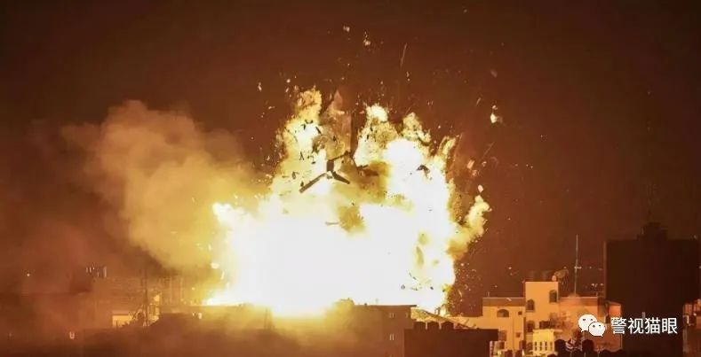

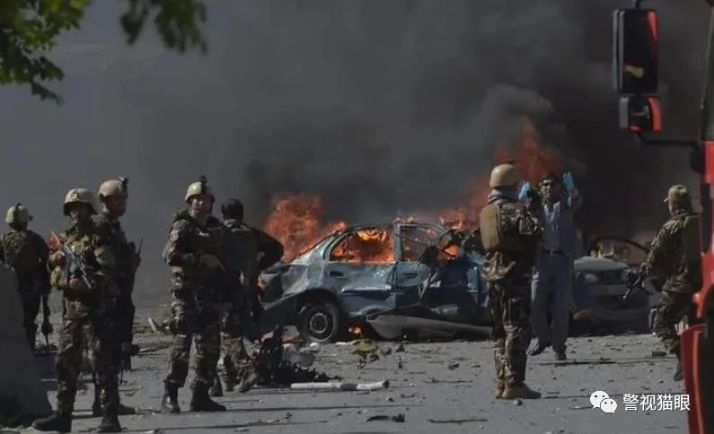

长得慈眉善目的联合国秘书长古特雷斯迅速对此作出反应，他称，有关方面立即采取措施使局势降级，避免发生任何暴力事件。这样的发言，让人很容易误以为这是一个热爱和平、珍爱生命的联合国掌门人，尤其是他的长相，很难让人把他和杀人刽子手和美国帮凶联系在一起。

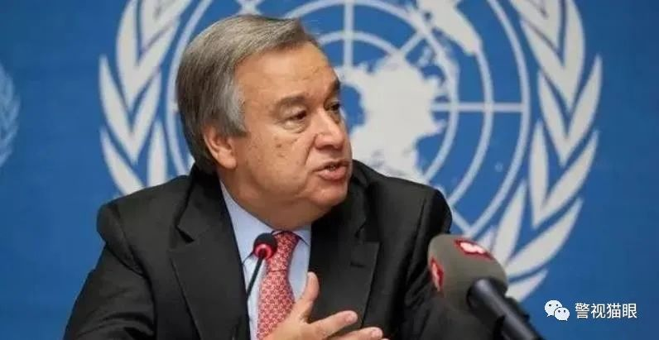

可能有朋友不理解，为何会如此评论这位长相和善的古特雷斯？这就不得不说起当年中国驻南斯拉夫大使馆被炸的事了。

1999年美国为首的北约在没有联合国的授权情况下，悍然对主权国家南斯拉夫大量使用带有核辐射的贫铀弹进行了数十天的狂轰滥炸，造成当地数千人死亡，超百万民众沦为难民，并最终导致这个国家解体。当时没有几个国家站出来谴责这种侵略行径，更多的国家都是沉默不语。而中国驻南斯拉夫大使馆也被多枚美军精确制导导弹击中，多人伤亡。

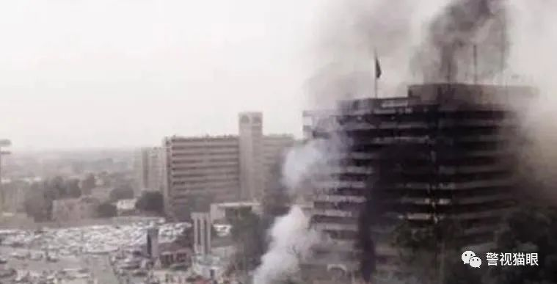

对于美国为首的北约的野蛮行径和对中国人民犯下的罪行，时任美国总统的克林顿毫无愧意，并得意洋洋宣称美国的自由与民主取得了胜利。鲜为人知的是，当时北约成员国葡萄牙的总理正是现在的联合国秘书长古特雷斯。可以说，这个慈眉善目的伪君子的手上，也沾有中国人的鲜血。

事实上，美国以其超强的实力称霸于世界，迫使大量小国成为其仆从。但这种强大并不能彻底让全世界人民都屈服于其淫威。美国占领下的巴格达所谓绿区，也并不是第一次遭到袭击。哪里有压迫，哪里就有反抗。

1965年3月30日，美国发动的越南战争中，其在越南的大使馆就遭到汽车炸弹的袭击，炸弹爆炸造成22人死亡，183人受伤。

1982年，以色列入侵黎巴嫩，发动了第五次中东战争。同年8月，美国纠集法意等国假借维持世界和平的名义入驻黎巴嫩，以军事介入的方式为亲西方的势力撑腰。次年4月18日，美国驻黎巴嫩贝鲁特的大使馆遭到汽车炸弹袭击，造成60人死亡。1984年9月，美国驻黎巴嫩贝鲁特的大使馆再次被炸，死亡超百人。自此，美国不得不仓皇撤离了黎巴嫩战场。

1998年8月7日美国驻肯尼亚和坦桑尼亚大使馆两处大使馆被炸，这也是震惊世界的“美国大使馆爆炸案”。两起爆炸爆炸共造成224人死亡，超过4500人受伤，这也是美国大使馆被炸的最严重的一次。

2019年9月7日，时任美国总统的特朗普单方面宣布终止既定于9月8日与塔利班的和平谈判。11日，美国驻阿富汗大使馆遭遇火箭弹袭击。

2019年12月起，美国在伊拉克境内的大使馆就频繁遭到武装分子的袭击，基本上每个月都会遭到火箭弹和无人机袭击。这样的袭击一直在延续，有增无减。

2020年1月3日，伊朗反美少将苏莱曼尼因遭美军三枚导弹袭击而亡。1月8日早晨，为报复美军，伊朗向美军驻伊拉克三个基地发射了30多枚弹道导弹，其中多枚命中。值得注意的是，被袭的美国却坚称领事馆并没有遭受轰炸，强调根本没有人员伤亡。

2022年3月13日凌晨，伊拉克埃尔比勒市的美国事馆遭到导弹袭击，美国称这是来自伊朗的近程弹道导弹。

可以看出，美国在全世界种下杀戮的因，结出来必然是报复的果。而联合国早已沦为美国的军事、政治工具，完全丧失了其应有的中立、公正地位，成为美国霸权的傀儡。

**图片源自网络**





**关注公众号：**

**有理儿有面**

**理   性｜   揭   秘｜   探   讨**







### 精选留言

用户设置不下载评论